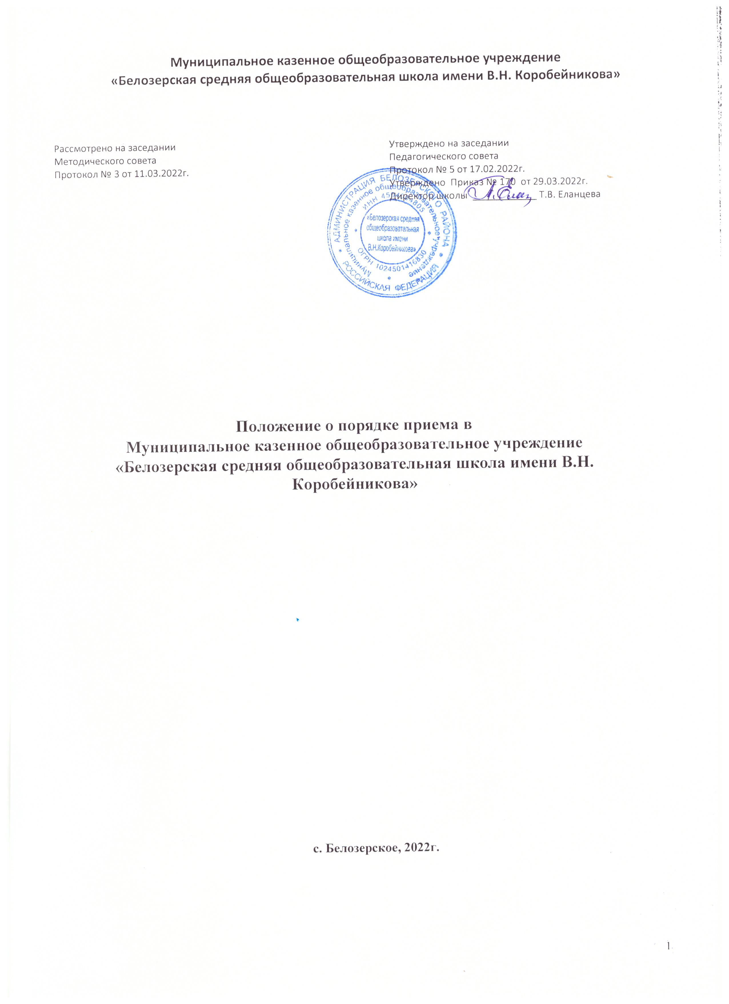
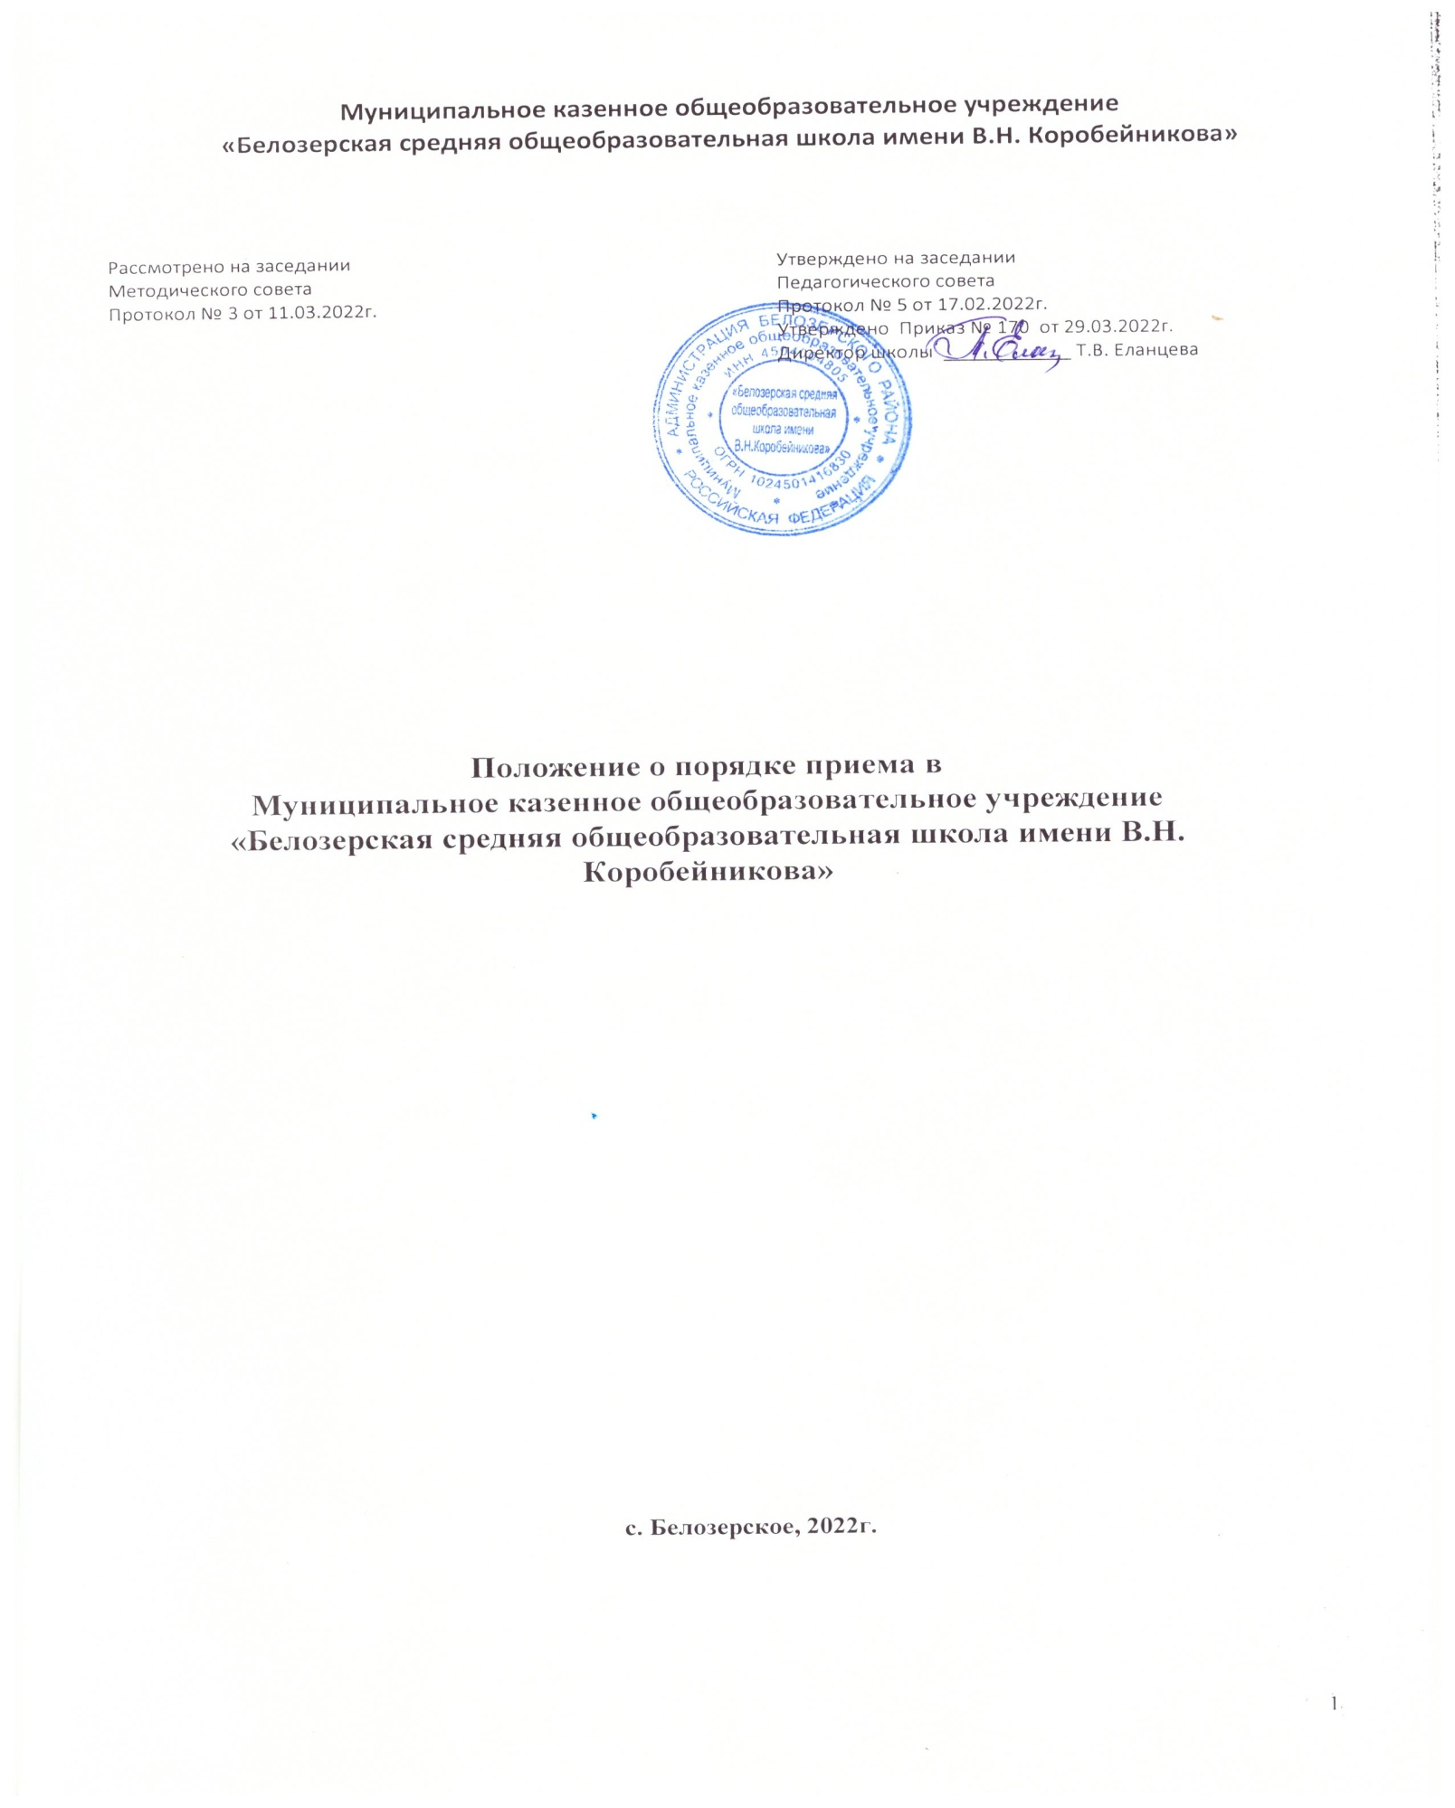

Общие положения

- Настоящее Положение о порядке приема на обучение по образовательным программам начального общего, основного общего и среднего общего образование в муниципальное казенное общеобразовательное учреждение «Белозерская средняя общеобразовательная школа имени В.Н. Коробейникова»» разработано в соответствии со ст. 9,14,55,60,67 Федерального закона от 29.12.2012 № 273-ФЗ «Об образовании в Российской Федерации», ст.6 Федерального закона от 27.07.2006г. №152ФЗ «О персональных данных», Порядком приема граждан на обучение по образовательным программам начального общего, основного общего и среднего общего образования, утвержденного приказом Министерства просвещения России от 02.09.2020г. №458, Порядком организации и осуществления образовательной деятельности по основным общеобразовательным программам - образовательным программам начального общего, основного общего и среднего общего образования, утвержденного приказом Министерства просвещения РФ от 28.08.2020 № 442,
Порядком и условиями осуществления перевода обучающихся из одной организации, осуществляющей образовательную деятельность по образовательным программам начального общего, основного общего и среднего общего образования, в другие организации, осуществляющие образовательную деятельность по образовательным программам соответствующих уровня и направленности, утвержденным приказом Министерства образования и науки РФ от 12.03.2014 № 177 (с изменениями от 17.01.2019г.), Уставом МКОУ «Белозерская СОШ им. Коробейникова».
- Порядок обеспечивает прием в образовательную организацию всех граждан, имеющих право на получение общего образования соответствующего уровня, а также имеющих право на получение общего образования соответствующего уровня и проживающих на территории, за которыми закреплена МКОУ «Белозерская СОШ им. Коробейникова (далее- закрепленная территория).
- Прием иностранных граждан и лиц без гражданства, в том числе из числа соотечественников, проживающих за рубежом, беженцев, вынужденных переселенцев, на обучение за счет средств бюджетных ассигнований осуществляется в соответствии с международными договорами РФ и настоящим Порядком.
- Прием заявлений родителей (законных представителей) осуществляется как в письменной форме, так и в форме электронного обращения.
- При приеме в МКОУ «Белозерская СОШ им. Коробейникова» осуществляется ознакомление родителей (законных представителей) с Уставом МКОУ «Белозерская СОШ им. Коробейникова», лицензией на осуществление образовательной деятельности, свидетельством о государственной аккредитации, образовательными программами, положением о порядке приема детей в МКОУ «Белозерская СОШ им. Коробейникова» и другими документами, регламентирующими деятельность Учреждения.
- В приеме в Учреждение может быть отказано только по причине отсутствия свободных
мест.
- Организация приема на обучение в 1 класс.
  - Прием заявлений в первый класс для детей, проживающих на закрепленнойтерритории, имеющих право на внеочередной или первоочередной прием, право преимущественного приема, начинается 1 апреля и завершается 30 июня текущего года.
  - Прием заявлений в первый класс для детей, не проживающих на закрепленной территории, начинается с 6 июля текущего года до момента заполнения свободных мест, но не позднее 5 сентября текущего года. В случаях, если Учреждение закончило прием всех детей, проживающих на закрепленной территории, раньше 30 июня, прием в первый класс детей, не проживающих на закрепленной территории, может быть начат ранее 6 июля текущего года.
  - Прием на обучение по программам начального общего образования в первый класс в течение учебного года осуществляется при наличии свободных мест в порядке перевода из другой организации.
  - До начала приема в Учреждении назначается лицо, ответственное за прием документов и график приема заявлений и документов, которое назначается приказом директора Учреждения.
  - До начала приема на информационном стенде и на официальном сайте Организации в сети Интернет размещается:
  - распорядительный акт Администрации Белозерского района(далее - Учредитель) о закрепленной территории не позднее 10 календарных дней с момента его издания;
  - информация о количестве мест в первых классах не позднее 10 календарных дней с момента его издания распорядительного акта Администрации Белозерского района о закрепленной территории;
  - сведения о наличии свободных мест для приема детей, не проживающих на закрепленной территории, не позднее 5 июля;
  - форма заявления о приеме на обучение по основным и адаптированным общеобразовательным программам и образец ее заполнения (приложение);
  - форма заявления о зачислении в порядке перевода из другой организации образец ее заполнения (приложение).
  - Родители (законные представители) несовершеннолетних вправе выбирать до завершения получения ребенком основного общего образования с учетом мнения ребенка и рекомендаций психолого-медико-педагогической комиссии (при их наличии) формы получения образования и формы обучения, язык, языки образования, факультативные и элективные учебные предметы, курсы, дисциплины (модули) из перечня, предлагаемого Учреждением.
  - При приеме детей, не проживающих на закрепленной территории, на свободные места, преимущественным правом обладают граждане, имеющие право па первоочередное предоставление места в Учреждении в соответствии с законодательством.
  - Прием детей с ограниченными возможностями здоровья осуществляется на обучение по адаптированным образовательным программам только с согласия родителей (законных представителей) и на основании рекомендаций психолого-медико- педагогической комиссии.
  - Прием на обучение по программам начального общего образования начинается по достижении детьми возраста шести лет и шести месяцев при отсутствии противопоказаний по состоянию здоровья, но не позже возраста восьми лет. По заявлению родителей (законных представителей) детей Учредитель вправе разрешить прием детей в Учреждение на обучение по образовательным программам начального общего образования в более раннем или более позднем возрасте.
  - Прием детей в первый класс осуществляется по личному заявлению родителя (законного представителя) ребенка с указанием следующих сведений:
- ФИО ребенка
- дата рождения ребенка
- адрес места жительства и (или) адрес места пребывания ребенка
- ФИО родителей (законных представителей) ребенка
- адрес места жительства и (или) адрес места пребывания родителей (законных представителей) ребенка
- адрес(а) электронной почты, номер(а) телефона(ов) родителей (законных
представителей) ребенка
- о наличии права внеочередного, первоочередного и преимущественного приема
- о потребности ребенка в обучении по адаптированной образовательной программе и (или) создании специальных условий для организации обучения и воспитания обучающегося с ограниченными возможностями здоровья в соответствии с заключением психолого-медикопедагогической комиссии (при наличии) или ребенка-инвалида в соответствии с индивидуальной программой реабилитации
- согласие родителей (законных представителей) ребенка на обучение ребенка по адаптированной образовательной программе (приложение)
- язык образования
- факт ознакомления родителей (законных представителей) ребенка с уставом, с лицензией на осуществление образовательной деятельности, со свидетельством о государственной аккредитации, с общеобразовательными программами
- согласие родителей (законных представителей) ребенка на обработку персональных данных.
  - Для зачисления в первый класс родители (законные представители) детей, представляют следующие документы:
- личное заявление о приеме;
- согласие заявителя на обработку персональных данных (Федеральный закон от 27.07.2006 № 152-ФЗ);
- копию документа, удостоверяющего личность родителя (законного представителя) ребенка;
- копию свидетельства о рождении ребенка или документа, подтверждающего родство заявителя;
- копию документа, подтверждающего установление опеки или попечительства (при необходимости);
- копию документа о регистрации ребенка или поступающего по месту жительства или по месту пребывания на закрепленной территории или справку о приеме документов для оформления регистрации по месту жительства;
- справку с места работы родителя(ей) (законного(ых) представителя(ей) ребенка (при наличии права внеочередного или первоочередного приема на обучение);
- копию заключения психолого-медико-педагогической комиссии (при наличии).
  - Для зачисления в первый класс родители (законные представители) детей, не являющихся гражданами РФ, дополнительно предъявляют:
- документ, удостоверяющий личность ребенка - иностранного гражданина (паспорт иностранного гражданина либо иной документ, установленный федеральным законом или признаваемый в соответствии с международным договором в качестве документа, удостоверяющего личность иностранного гражданина), или документ, удостоверяющий личность ребенка без гражданства (документ, выданный иностранным государством и признаваемый в соответствии с международным договором в качестве документа, удостоверяющего личность лица без гражданства, удостоверение личности лица без гражданства, временно проживающего на территории России, вид на жительство для лиц без гражданства, постоянно проживающих на территории России);
- документ, подтверждающий родство заявителя или законность представления прав ребенка;
- документ, подтверждающий право заявителя на пребывание в России (виза - в случае прибытия в Россию в порядке, требующем получения визы, и (или) миграционная карта с отметкой о въезде в Россию (за исключением граждан Республики Беларусь), вид на жительство или разрешение на временное проживание в России, иные документы, предусмотренные федеральным законом или международным договором РФ).
Иностранные граждане и лица без гражданства все документы представляют на русском языке или вместе с нотариально заверенным в установленном порядке переводом на русский язык.
  - Заявление о приеме на обучение и документы для приема на обучение, указанные в п.2.12, п. 2.13Порядка, подаются одним из следующих способов:
- лично в Организацию;
- через операторов почтовой связи общего пользования заказным письмом с уведомлением о вручении;
- в электронной форме (документ на бумажном носителе, преобразованный в электронную форму путем сканирования или фотографирования с обеспечением машиночитаемого распознавания его реквизитов) посредством электронной почты Учреждения или электронной информационной системы Учреждения, в том числе с использованием функционала официального сайта Учреждения в сети Интернет или иным способом с использованием сети Интернет;
- с использованием функционала (сервисов) региональных порталов государственных и муниципальных услуг, являющихся государственными информационными системами субъектов Российской Федерации, созданными органами государственной власти субъектов Российской Федерации;
Учреждение осуществляет проверку достоверности сведений, указанных в заявлении о приеме на обучение, и соответствия действительности поданных электронных образов документов. При проведении указанной проверки Учреждение вправе обращаться к соответствующим государственным информационным системам, в государственные (муниципальные) органы и организации.
  - В первоочередном порядке предоставляются места в Учреждении:
- детям, указанным в абзаце втором части 6 статьи 19 Федерального закона от 27 мая 1998 г. № 76-ФЗ «О статусе военнослужащих», по месту жительства их семей;
- детям, указанным в части 6 статьи 46 Федерального закона от 7 февраля 2011 г. № 3-ФЗ «О полиции»;
- детям сотрудников органов внутренних дел, не являющихся сотрудниками полиции13, и детям, указанным в части 14 статьи 3 Федерального закона от 30 декабря 2012 г. № 283-ФЗ "О социальных гарантиях сотрудникам некоторых федеральных органов исполнительной власти и внесении изменений в законодательные акты Российской Федерации";
- детям, проживающим в одной семье и имеющие общее место жительства, при зачислении на обучение по ООП НОО в Учреждение, в котором обучаются их братья и (или) сёстры (ст. 67 Федерального закона «Об образовании в Российской Федерации»).
- Организация приема на обучение в МКОУ «Белозерская СОШ им. Коробейникова»» по образовательным программам начального общего, основного общего образования в порядке перевода из другой образовательной организации.
  - Прием детей на обучение по основным общеобразовательным программам осуществляется без вступительных испытаний, за исключением индивидуального отбора для получения основного общего и среднего общего образования с углубленным изучением отдельных предметов или для профильного обучения. Прием заявлений на зачисление в порядке перевода из другой организации, осуществляющей образовательную деятельность по основным общеобразовательным программам (далее - другая организация), ведется в течение года.
  - Родители (законные представители) несовершеннолетних вправе выбирать до завершения получения ребенком основного общего образования с учетом мнения ребенка и рекомендаций психолого-медико-педагогической комиссии (при их наличии) формы получения образования и формы обучения, язык, языки образования, факультативные и элективные учебные предметы, курсы, дисциплины (модули) из перечня, предлагаемого Учреждением.
  - В приеме на обучение по основным общеобразовательным программам может быть отказано только при отсутствии свободных мест, за исключением лиц, не прошедших индивидуальный отбор для получения основного общего образования в классе (классах) с углубленным изучением отдельных предметов или в классе профильного обучения .).
  - Прием на обучение по основным общеобразовательным программам осуществляется при наличии свободных мест в порядке перевода из другой организации, за исключением лиц, осваивавших основные общеобразовательные программы в форме семейного образования и самообразования.
  - Лица, осваивавшие основные общеобразовательные программы в форме семейного образования и самообразования, не ликвидировавшие в установленные сроки академическую задолженность, вправе продолжить обучение в Учреждении и принимаются на обучение при наличии
мест для приема.
  - Родители (законные представители) несовершеннолетних предъявляют документы, подтверждающие прохождение поступающим промежуточной аттестации в других образовательных организациях (при наличии), с целью установления соответствующего класса для зачисления.
  - Прием на обучение в порядке перевода из другой организации осуществляется по личному заявлению совершеннолетнего поступающего или родителей (законных представителей) несовершеннолетнего о зачислении в Учреждение в порядке перевода из другой организации при предъявлении оригинала документа, удостоверяющего личность обучающегося и родителя (законного представителя) несовершеннолетнего.
  - Для зачисления на обучение в Учреждение в порядке перевода из другой организации родители (законные представители) детей, представляют следующие документы:
- личное дело обучающегося;
- личное заявление о приеме и зачете результатов обучения
- документы, содержащие информацию об успеваемости в текущем учебном году (выписка из классного журнала с текущими отметками и результатами промежуточной аттестации), заверенные печатью другой организации и подписью ее руководителя (уполномоченного им лица)
- согласие заявителя на обработку персональных данных (Федеральный закон от 27.07.2006 № 152-ФЗ),
- копию документа, удостоверяющего личность родителя (законного представителя) ребенка;
- копию свидетельства о рождении ребенка или документа, подтверждающего родство заявителя;
- копию документа, подтверждающего установление опеки или попечительства (при необходимости);
- копию документа о регистрации ребенка или поступающего по месту жительства или по месту пребывания на закрепленной территории или справку о приеме документов для оформления регистрации по месту жительства;
- справку с места работы родителя(ей) (законного(ых) представителя(ей) ребенка (при наличии права внеочередного или первоочередного приема на обучение);
- копию заключения психолого-медико-педагогической комиссии (при наличии).
  - Родители (законные представители) детей вправе по своему усмотрению представить иные документы, не предусмотренные правилами.
  - Руководитель Организации издает приказ о зачислении обучающегося и в течение 5 рабочих дней после приема заявления и представленных документов направляет его в организацию, из которой обучающийся выбыл.
- Организация приема в профильные классы (группы) на уровне среднего общего образования.
  - Учреждение проводит прием на обучение по программе среднего общего образования в профильные классы (естественно-научный, гуманитарный, социально- экономический, технологический, универсальный).
  - Приём обучающихся в 10 класс профильного обучения начинается после выдачи аттестатов об основном общем образовании (июнь текущего учебного года).
  - Приём осуществляется Комиссией Организации по индивидуальному отбору обучающихся в 10 класс (далее - Комиссия), состоящей из педагогических работников, соответствующих профильных учебных предметов, классных руководителей, заместителя руководителя Учреждения, курирующего вопросы качества обучения. Персональный состав Комиссии утверждается приказом директора.
  - Формой индивидуального отбора обучающихся для приема в 10 класс является экспертиза поданных документов, обозначенных в п. 4.10 настоящего Положения. Все предоставленные документы рассматриваются на заседании Комиссии.
  - В профильные классы (группы) Учреждения принимаются обучающиеся, успешно сдавшие экзамены по обязательным предметам (русский язык и математика) и экзаменов по выбору, из них:
- гуманитарный профиль - история, иностранный язык;
- социально-экономический профиль - география, обществознание;
- естественнонаучный профиль - химия; биология.
- технологический профиль - информатика; физика
  - Преимущественным правом поступления в профильные классы (группы)пользуются:
- выпускники 9-х классов, наиболее успешно прошедшие государственную итоговую аттестацию за курс основного общего образования в данной Организации и имеющие по
- профильным предметам выбранного профиля отметки «4» и «5»;
- победители и призеры муниципальных, региональных и Всероссийских олимпиад по соответствующим профильным предметам;
- обладатели похвальной грамоты «За особые успехи в изучении отдельных предметов» (по профильным предметам);
- выпускники 9-х классов, получившие аттестат об основном общем образовании особого образца.
  - В случае, если количество поданных заявлений превышает количество мест в профильном классе, выпускникам 9-х классов предоставляется возможность продолжения обучения в других организациях города по заявленному профилю, либо обучение в классах иного профиля, в классах с универсальным профилем, если такие функционируют в Учреждении.
  - Для решения вопроса о зачислении в профильный класс с углубленным изучением отдельных предметов, выпускники совместно с родителями (законными представителями):
- подают заявление об участии в индивидуальном отборе по приему в 10 профильный класс на имя руководителя Учреждения (приложение);
- аттестат об основном общем образовании (копия);
- паспорт обучающегося (копия);
- личное дело обучающегося;
- портфолио обучающегося, содержание которого должно соответствовать траектории обучения профильного класса (грамоты, дипломы, сертификаты, удостоверения и иные документы, подтверждающие учебные, интеллектуальные, творческие и спортивные достижения (победные и призовые места);
- справку из других организаций о результатах ОГЭ, оценках и набранных баллах (для выпускников других организаций).
  - Родители (законные представители) детей имеют право по своему усмотрению представлять иные документы. Требование предоставления других документов в качестве основания для приема детей в образовательную организацию не допускается.
  - В заявлении обучающимися или родителями (законными представителями) несовершеннолетнего обучающегося указываются следующие сведения:
- ФИО ребенка
- дата рождения ребенка
- адрес места жительства и (или) адрес места пребывания ребенка
- ФИО родителей (законных представителей) ребенка
- адрес места жительства и (или) адрес места пребывания родителей (законных представителей) ребенка
- адрес(а) электронной почты, номер(а) телефона(ов) родителей (законных представителей) ребенка
- о потребности ребенка в обучении по адаптированной образовательной программе и (или) создании специальных условий для организации обучения и воспитания обучающегося с ограниченными возможностями здоровья в соответствии с заключением психолого-медикопедагогической комиссии (при наличии) или ребенка-инвалида в соответствии с индивидуальной программой реабилитации
- согласие родителей (законных представителей) ребенка на обучение ребенка по
адаптированной образовательной программе
- язык образования
- факт ознакомления родителей (законных представителей) ребенка с уставом, с лицензией на осуществление образовательной деятельности, со свидетельством о государственной аккредитации, с общеобразовательными программами
- согласие родителей (законных представителей) ребенка на обработку персональных данных.
- класс (группу) профильного обучения.
  - Регистрация личного заявления осуществляется в журнале приема заявлений при предъявлении оригинала документа, удостоверяющего личность родителя (законного представителя), либо оригинала документа, удостоверяющего личность иностранного гражданина в Российской Федерации, которые подаются заявителем в образовательную организацию вместе с формой заявления, и требуемых от заявителей документов для зачисления в образовательную организацию.
  - После регистрации заявления заявителя ему выдается расписка в получении документов, содержащая информацию о регистрационном номере заявления о приеме ребенка в организацию, о перечне предоставленных документов. Расписка заверяется подписью должностного лица организации, ответственного за прием документов, и печатью организации.
  - Зачисление обучающихся осуществляется на основании протокола Комиссии по результатам индивидуального отбора (рейтинга обучающихся) и оформляется приказом руководителя организации не позднее 10 календарных дней после оформления протокола (до 10 июля). Списки сформированных 10-х профильных классов и информация о приеме обучающихся доводится до сведений заявителей до 15 июля текущего года.
  - В отдельных случаях осуществляется дополнительный индивидуальный отбор при приеме в 10 профильный класс в период с 15 июля по 30 августа. После окончания комплектования зачисление в профильный класс Учреждение оформляется приказом руководителя школы и доводится до сведения заявителей и Учредителя не позднее 30 августа текущего года.
  - При переводе обучающегося в течение учебного года из одной образовательной организации в другую, Учреждение осуществляет проведение индивидуального отбора, для этого обучающегося только при наличии свободных мест. Процедура отбора осуществляется в течение пяти рабочих дней с момента подачи родителями (законными представителями) обучающегося заявления и документов.
- Заключительные положения.
Положение действует бессрочно. Внесение изменений осуществляется с учетом мнения Советов, обучающихся и родителей (законных представителей) по мере изменений законодательства в сфере образования.
Решение директора МКОУ «Белозерская СОШ им. Коробейникова»  ______________________________________  «____»_____________20_____ __________  (подпись) | Директору МКОУ «Белозерская СОШ им. Коробейникова»  Еланцевой Т.В.  _________________________________________  (ФИО заявителя)  Тел. _____________________________________  Адрес эл.почта
ЗАЯВЛЕНИЕ
Прошу зачислить в ___класс МКОУ «Белозерская СОШ им. Коробейникова» на обучение по программе_________________________________________________________________________
(основная образовательная / адаптированная основная общеобразовательная)
моего ребенка________________________________________________________________________
(Фамилия, имя, отчество (последнее при наличии) ребенка)
1.Дата рождения ребенка: «_____»__________20_____г.
2.Место рождения ребенка:_____________________________________________________________
3.Адрес регистрации ребенка___________________________________________________________
4.Адрес места жительства ребенка_______________________________________________________
5.Из какого дошкольного образовательного учреждения прибыл ребенок (при поступлении в первый класс)________________________________________________________________________
6.Родители (законные представители)
ФИО________________________________________________________________________________
Адрес места жительства________________________________________________________________
Контактный телефон __________________________________________________________________
ФИО*_______________________________________________________________________________
Адрес места жительства________________________________________________________________
Контактный телефон___________________________________________________________________
* При отсутствии второго родителя указать причину

_____________________________________________________________________________________
Прошу организовать обучение на ____________________ языке и изучение родного _______________________ языка и литературного чтения на родном ______________________ языке (ст.14 Федерального закона от 29.12.2012 № 273-ФЗ «Об образовании в Российской Федерации».

Достоверность и полноту указанных сведений гарантирую.
«___»_________20___г. _______________________________ __________________
(ФИО заявителя) (подпись)
«___»_________20___г. _______________________________ __________________
(ФИО заявителя) (подпись)

С Уставом МКОУ «Белозерская СОШ им. Коробейникова», лицензией на осуществление образовательной деятельности, свидетельством о государственной аккредитации, образовательными программами и другими документами, регламентирующими организацию и осуществление образовательной деятельности, права и обязанности обучающихся ознакомлен (а).
«___»_________20___г. _______________________________ __________________
(ФИО заявителя) (подпись)
«___»_________20___г. _______________________________ __________________
(ФИО заявителя) (подпись)

В соответствии с Федеральным законом от 27.07.2006 № 152-ФЗ «О персональных данных» даю свое согласие на обработку моих и моего ребенка персональных данных, указанных в заявлении, а также их передачу в электронной форме по открытым каналам связи сети «Интернет» в государственные и муниципальные органы и долгосрочное использование в целях предоставления образовательной услуги согласно действующему законодательству. Настоящее согласие может быть отозвано мной в письменной форме и действует до даты подачи мной заявления об отзыве.
«___»_________20___г. _______________________________ __________________
(ФИО заявителя) (подпись)
«___»_________20___г. _______________________________ __________________
(ФИО заявителя) (подпись)

